Plan for undervisning i S1 tirsdag 29.11

Vi har jobbet oss gjennom kapittel 1, 2 og deretter startet vi på kapittel 4 derivasjon. Tanken er at kapittel 3 grenseverdier og kontinuitet kan tas etter kapittel 4, siden kap.3 er veldig teoretisk.

I dager er temaet derivasjon med innføring av brøk-regelen og deretter trening på oppgaver og drill av kapittel 4B.

Jeg ville kanskje lagt det frem omtrent slik, med fet første kvarteret til repetisjon av kjerneregelen fra forrige gang.

**Oppvarming**: Løs disse tre oppgavene. Noen gjør kanskje A og B på ti minutter, andre gjør kun A. Alt er greit, dette er oppvarmingsrunde.

|  |  |  |
| --- | --- | --- |
| A: $f\left(x\right)=x⋅\ln{x}$ | B: Lag en derivasjonsregel for $f\left(x\right)=g\left(x\right)⋅{\left[h\left(x\right)\right]}^{2}$ eller $u⋅v^{2}$ | C: Lag en derivasjonsregel for $u⋅v^{-1}$ |

Løsningen på A kommer her:

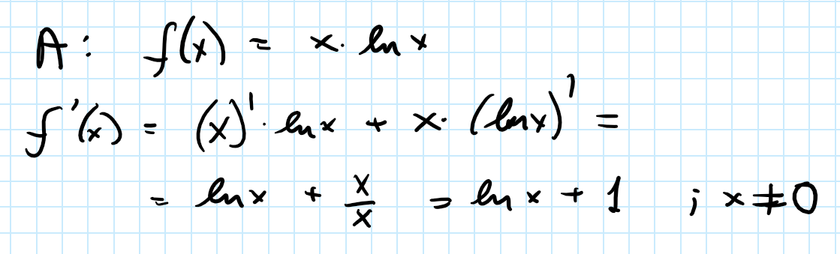

Løsningen på B er her:

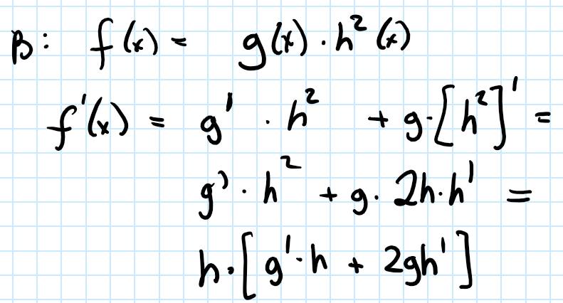

Løsningen på C er her:

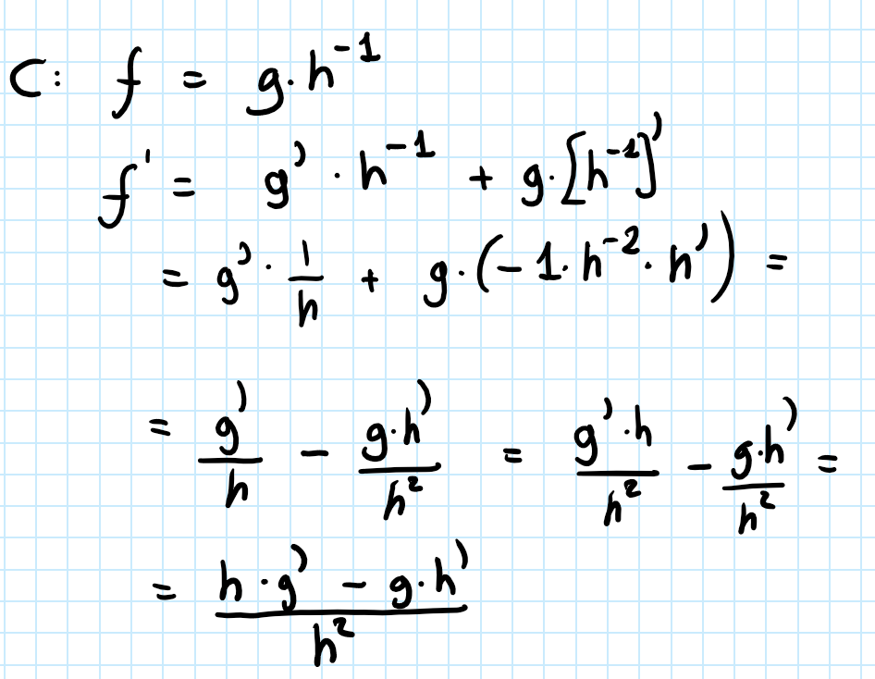

**Ny læring:** Det finnes en regel for brøk-derivasjon: ${\left(\frac{u}{v}\right)}^{'}=\frac{vu^{'}-uv^{'}}{v^{2}}$

Metode for å huske formelen er å skrive det i denne rekkefølgen:

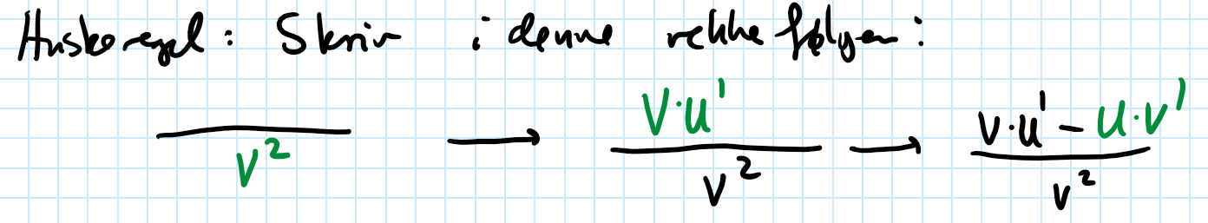

Deretter trener de på oppgaver om dette på side 179 til 181 og på side 181 bør de gjøre «alle» oppgavene for å konsolidere kapittel 4B.

Det skal være nok å gjøre for de fleste. Flere oppgaver om temaet finnes på sidene 209 til 217.